 

-Nombre: Ponce León Angel Alejandro.

-Número de cuenta: 317019993

-Carrera: Ingeniería Industrial.

-Grupo: 18

-Bloque: 133

-Fundamentos de Programación.

**Practica 1.**

En esta práctica comenzamos por saber que era un repositorio, saber que tipo de ordenadores hay, en donde se puede almacenar información y quien puede tener acceso a ella dependiendo de la plataforma o equipo en que se encuentre.

También nos indico como se realizan algunas busquedas en internet, a través del buscador de google, como son poner entre comillas, buscar palabras clave, buscar imágenes de algo e indicar que en estas no aparesca una palabra, además de aprender que para realizar busquedas no se necesita poner acentos y que aunque escribamos mal algunas oraciones luego nos dice la busque una corrección, diciendo: “Quizá quisiste decir esto”…, es así como se nos facilita más la vida la tecnología.

También creamos una cuenta en una plataforma que nos da la opcion de hacer repositorios para trabajar con otras personas y poder editar el documento cada quien desde su casa, además de tener un registro de todos los cambios realizados y asi poder regresar a copias anteriores en caso de haberse cometido un error humano y haber perdido un archivo o algo similar.

A continuación algunas evidencias con tomas de pantalla de cómo se fue creando nuestra pagina de Gibhub:

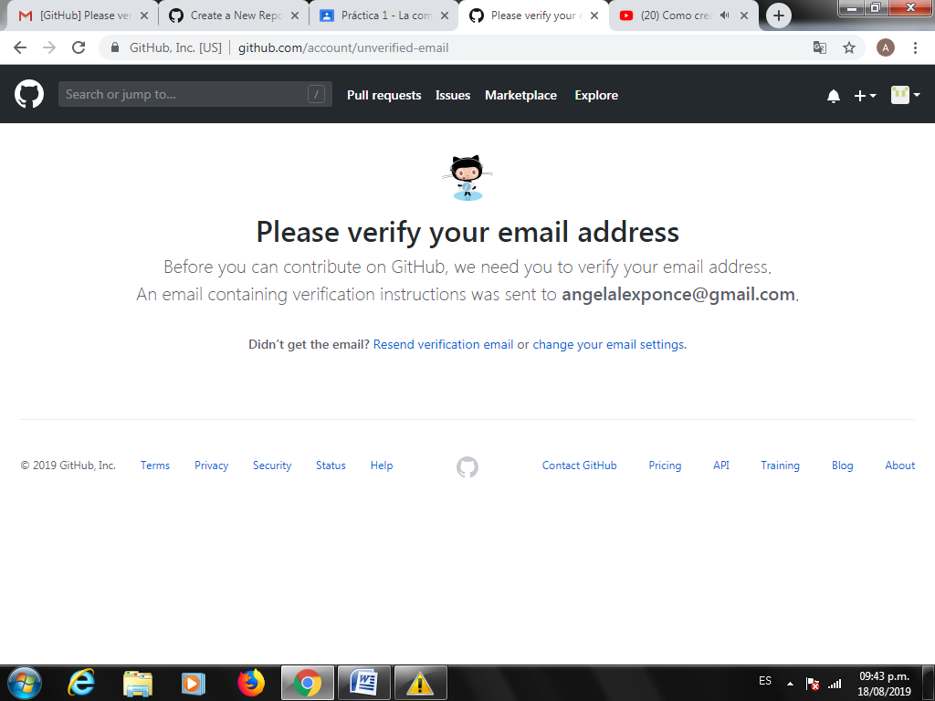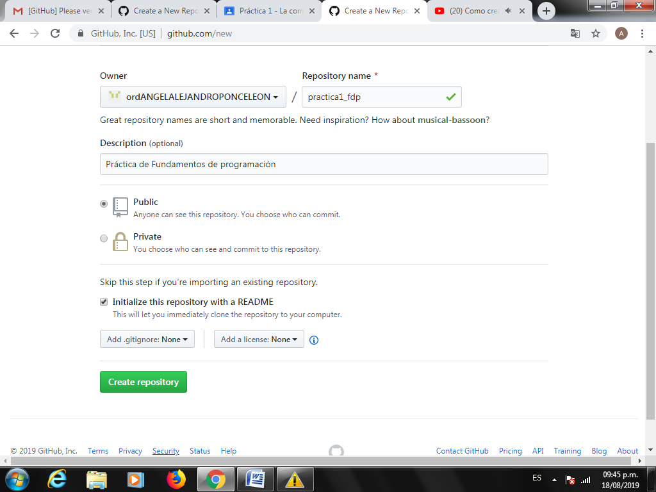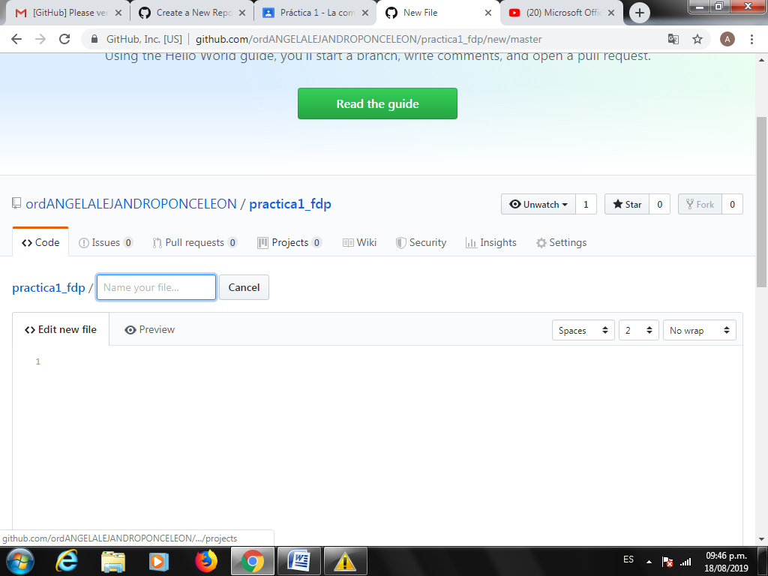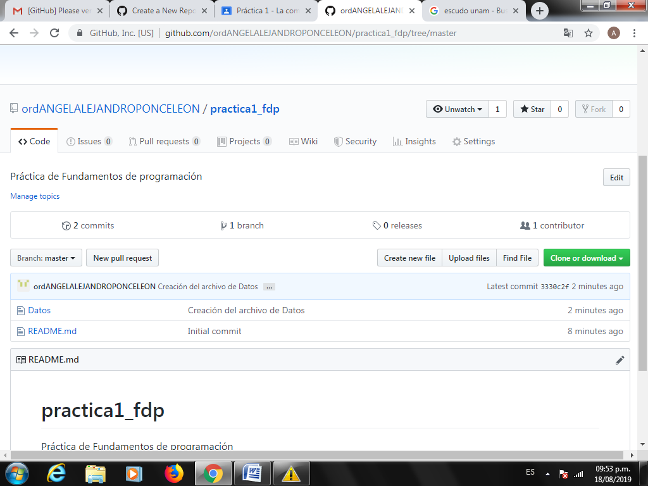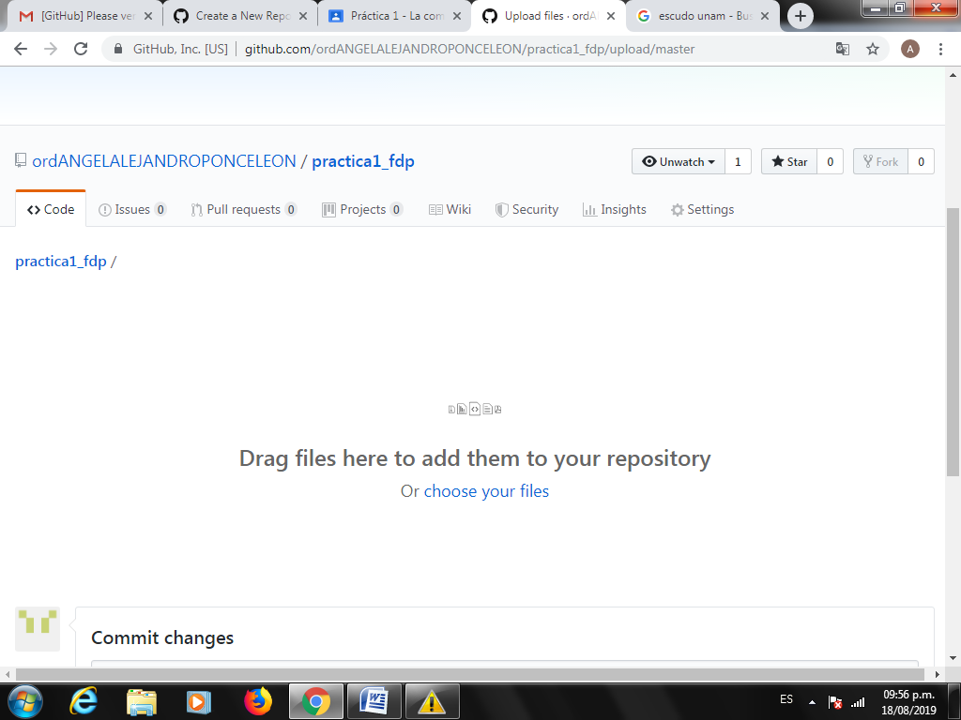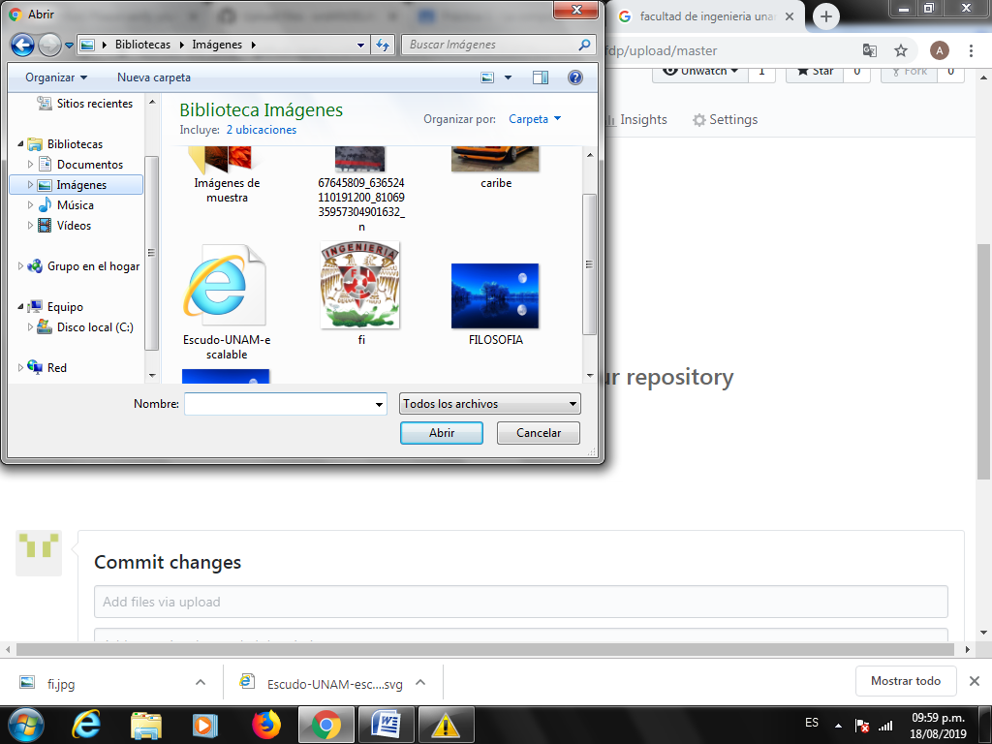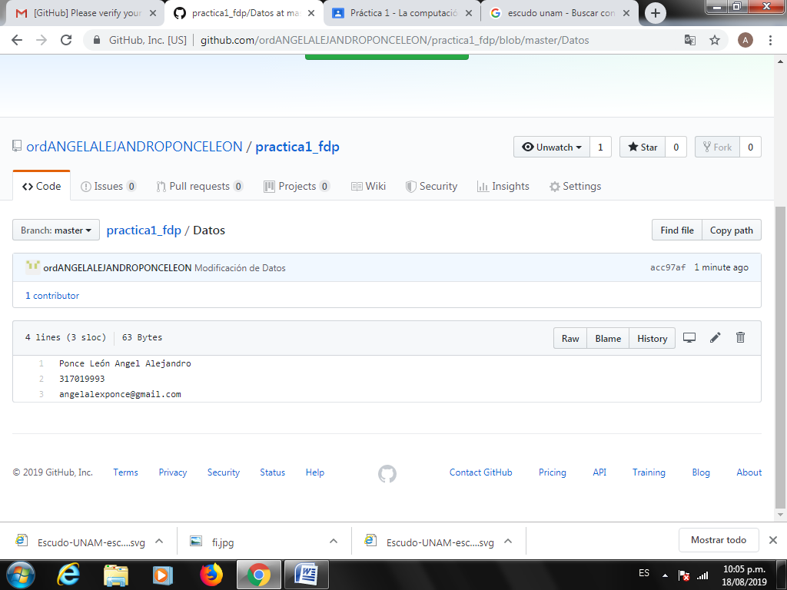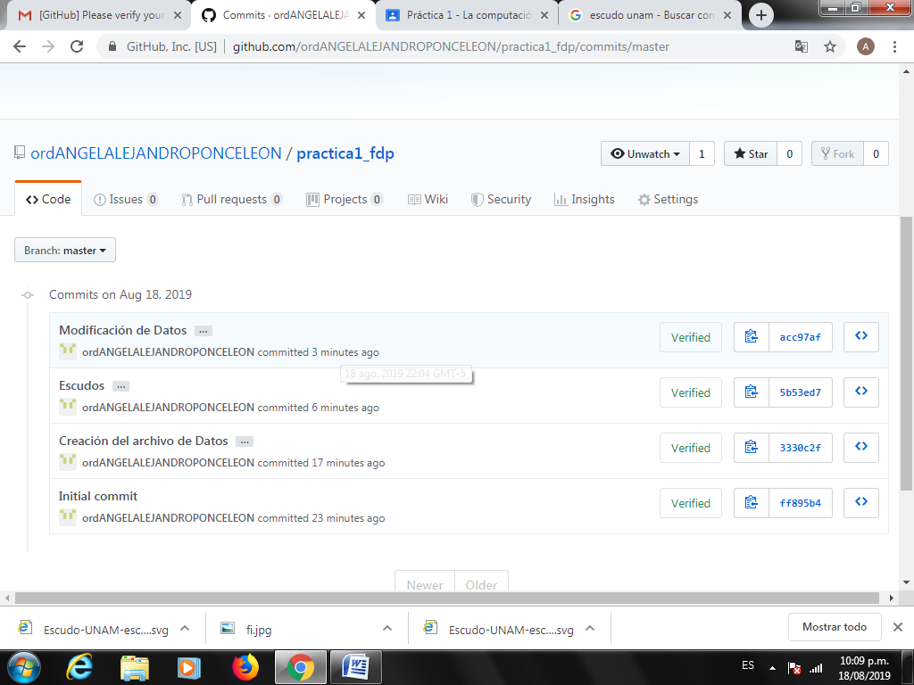

También hicimos búsquedas como ejemplos de los atajos y formas de usar el buscador de google, aquí unos ejemplos:

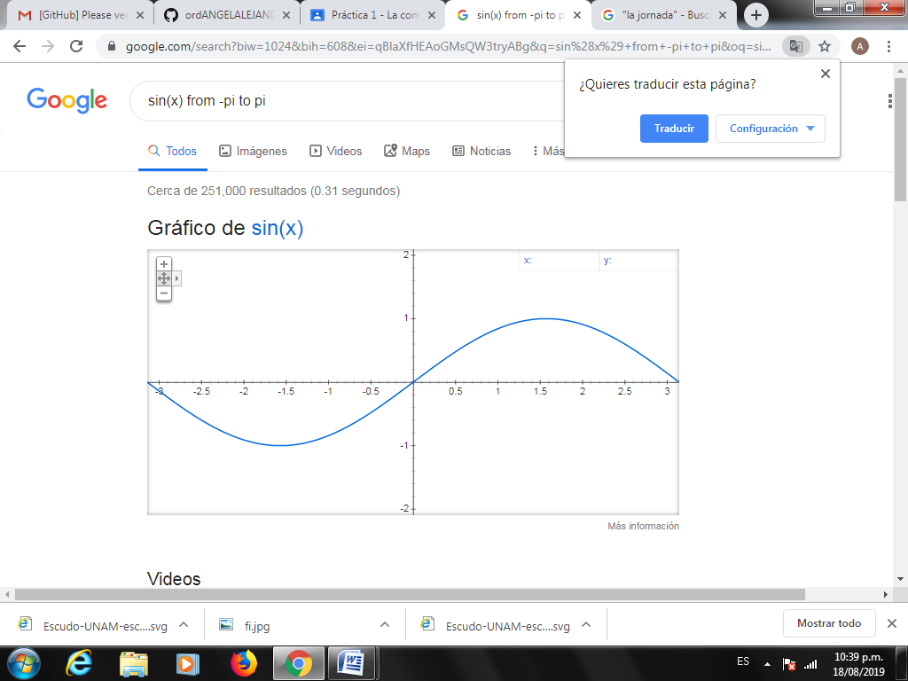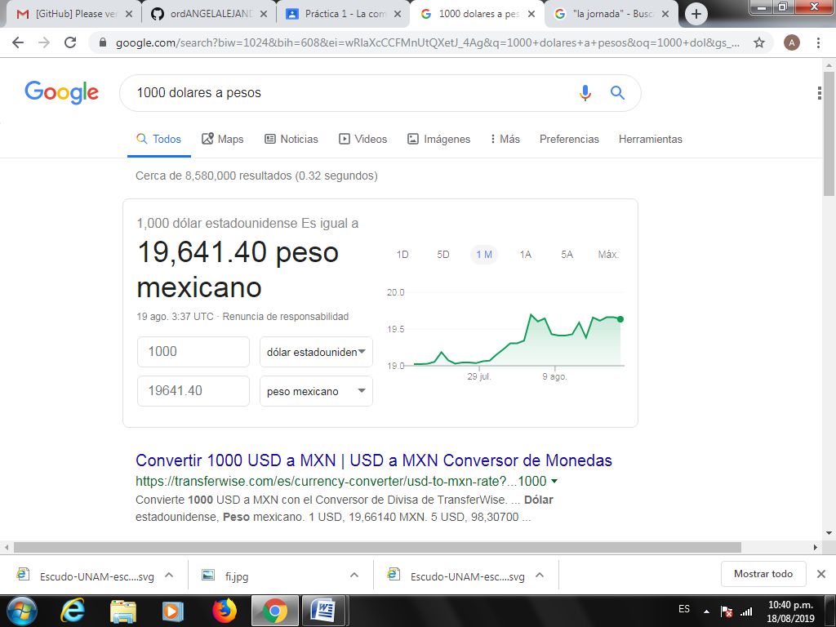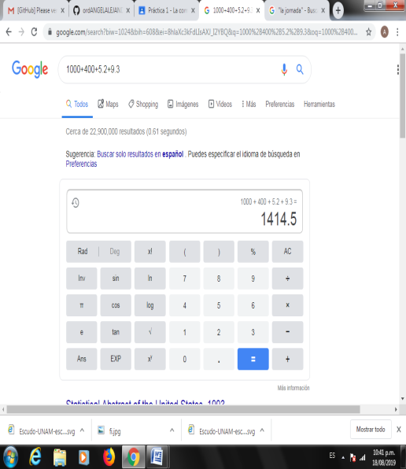

**Conclusión:**

**En esta práctica aprendimos como es que funcionan las búsquedas de google, haciendo más fácil encontrar resultados, si buscamos con determinados truco, por así decirlo, lo cual me resulto de mucha utilidad mas tarde para hacer una investigación de una tarea que me dejaron en otra materia.**

**También aprendí los tipos de archivos que hay en las nubes de almacenamiento y como es que se comparten con otras personas para que pueda verlos, corregirlos o trabajar en ellos, lo que nos facilita hacer un trabajo sin necesidad de estar en el mismo lugar.**

**Me quedo claro que tipos de repositorios hay, y que un repositorio es un lugar donde se almacenan los archivo, y los hay de dos tipos; local y remoto, diferenciándose estos por uno solo tener acceso él dueño del servidor en que se encuentren los archivos y el otro por tener acceso a él toda aquella persona que quiera trabajar en el documento nada mas con tener el link del archivo o de otras manes que también son fáciles.**

**Conocimos como es que se sube un archivo al repositorio creado con anterioridad y a registrar el cambio con el commit al modificar los archivos ubicados en el repositorio, y señalando con una descripción que fue lo que se cambio, además de saber cómo anexar imágenes y subir archivos, entre otras cosas.**

**Esta práctica fue de m8uchaayuda, pues también puedo usar la cuenta de GitHub para otras tareas ajenas a la materia y así facilitar de mejo manera el trabajo en equipo u otras labores.**